**国有企业电子采购系统**

**采购人操作手册（v1.0）**

目录

1.全流程图 3

2.系统访问地址 4

3.系统环境问题处理 4

4.采购人注册 4

4.1.办CA卡 4

4.2.到国有企业电子采购系统注册采购人信息 4

5.采购人发起采购流程 6

5.1.发起采购流程 6

5.2.审核采购需求确认书 6

5.3.确认成交结果 6

6.紧急问题处理联系方式 7

# 1.全流程图

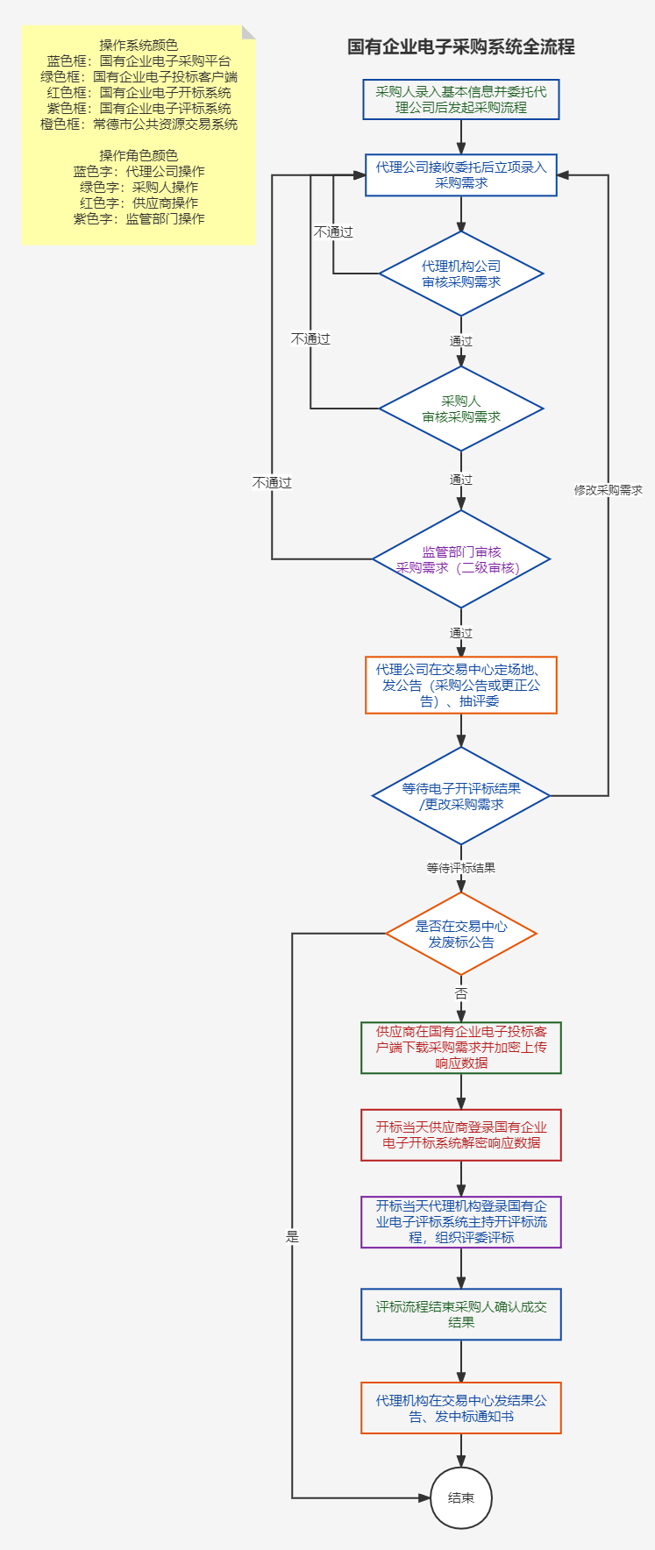

# 2.系统访问地址

国有企业电子采购平台：https://jyyw.changde.gov.cn/SOACEProcurement/b/login

# 3.系统环境问题处理

使用360安全浏览器的极速模式



在登录页面下载CA驱动，安装CA驱动，安装成功后才能正常登录系统和盖章

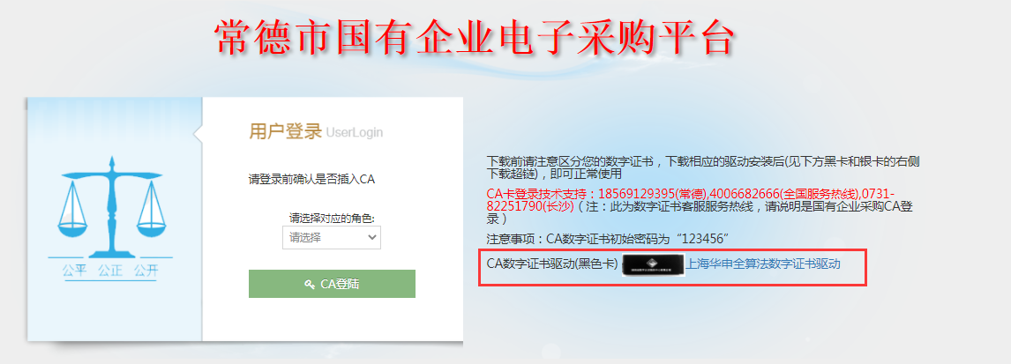

# 4.采购人注册

## 4.1.办CA卡

到常德市公共资源交易中心一楼办CA卡的窗口办理采购人单位机构卡

## 4.2.到国有企业电子采购系统注册采购人信息

现在国有企业电子采购系统没有采购人信息注册入口，现在采取的方法是由国资委监管部门提供国有企业采购人名单（所属区县，采购人名称，统一社会信用代码），系统后台技术手动添加基本信息后，采购人插入CA卡登录国有企业电子采购平台

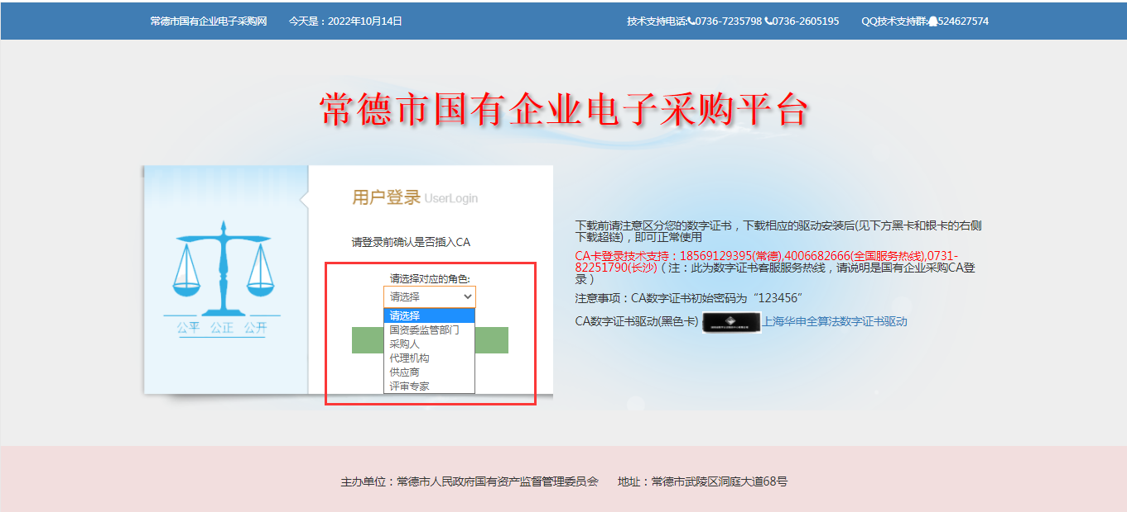

登录成功后，维护修改采购人基本信息

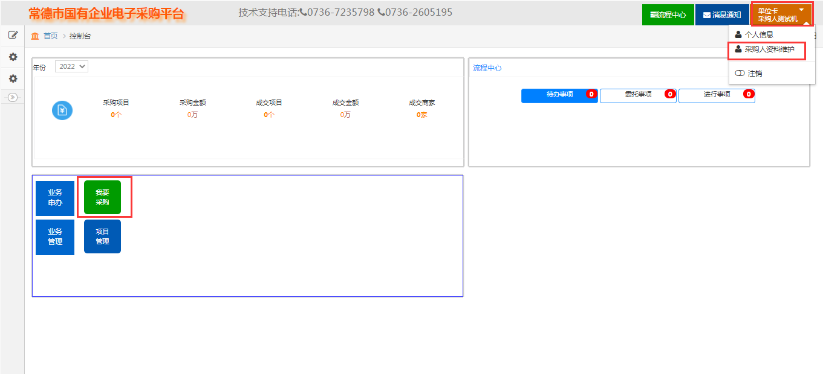

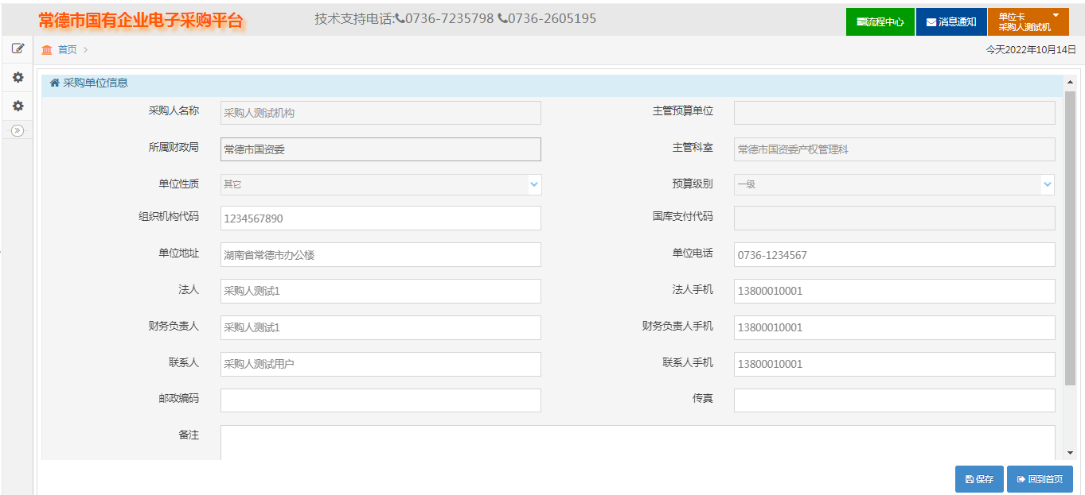

# 5.采购人发起采购流程

## 5.1.发起采购流程

基本信息维护好后，就可以发起采购流程了，点击【我要采购】按钮，进入如下页面

采购项目基本信息录好后，点击【送代理公司立项】

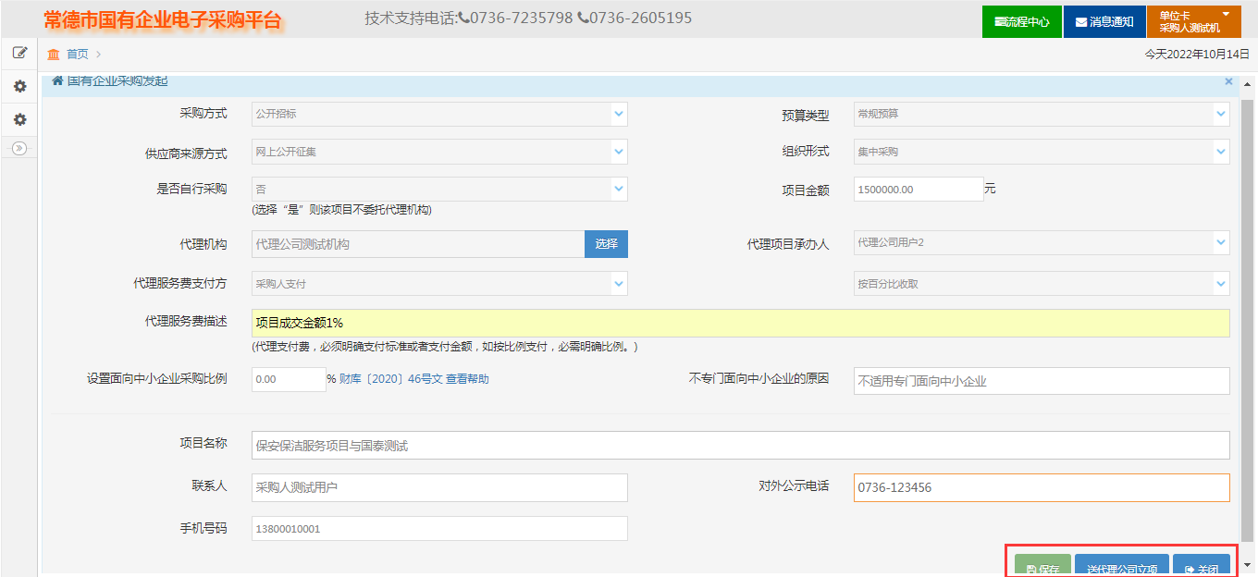

## 5.2.审核采购需求确认书

等待代理机构立项录入采购需求完成，送到采购人审核后，登录本系统就可以在待办任务中看到审核采购需求确认书待办，点击待办，进入如下页面

审核不同意：流程退到代理公司立项节点

审核同意：需要先对采购需求确认书盖章后，点击同意

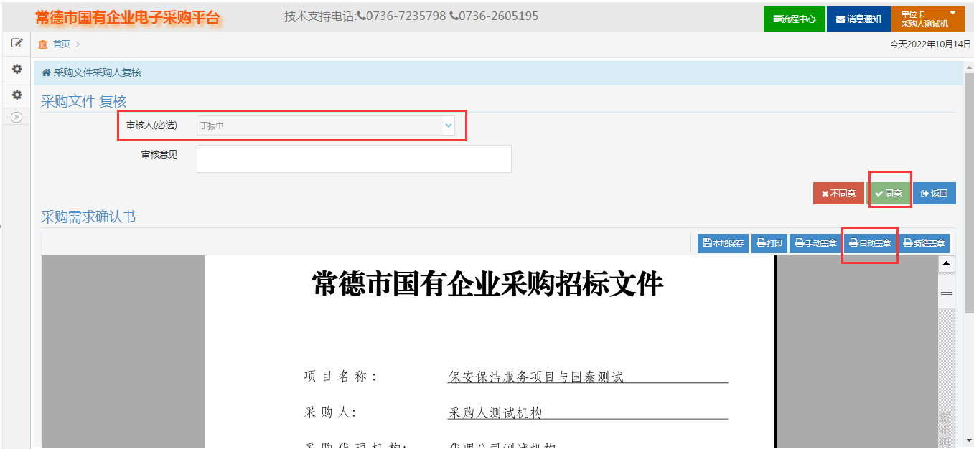

## 5.3.确认成交结果

等项目电子开评标流程结束后，登录此系统可以看到确认成交结果的待办，点击待办进入如下页面

成交结果无异议：点击同意

修改成交结果：修改结果，填写原因后，点击保存修改并送审，修改成交结果需送给监管部门审核

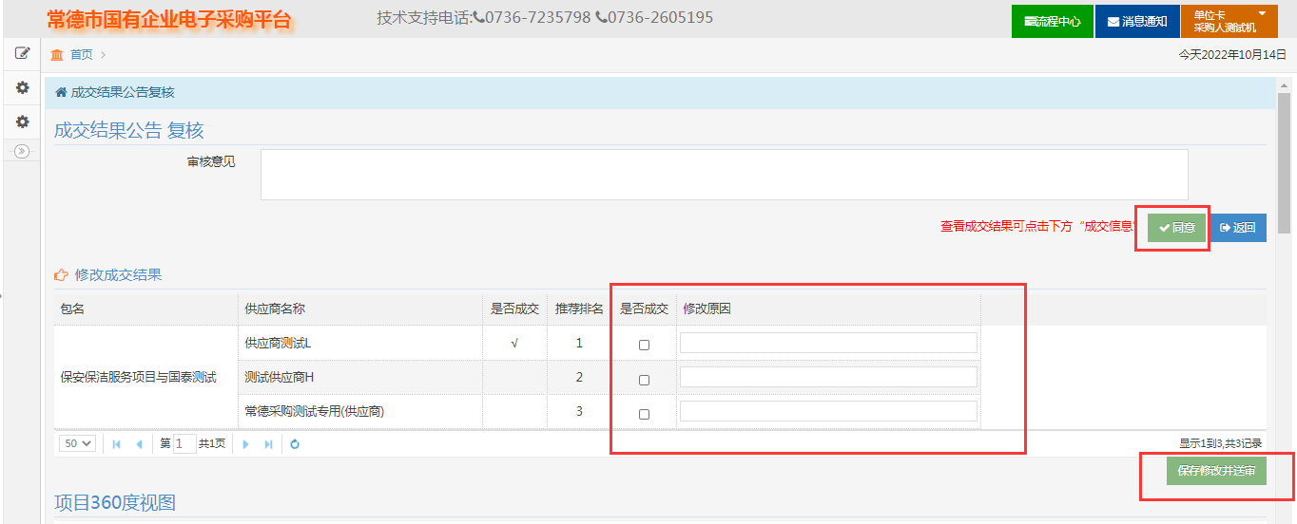

# 6.紧急问题处理联系方式

联系人：常德市银天信息技术有限公司 （朱工）

联系电话：18917585972